

女子中巡第二勝，林子麒逆轉金山挑戰賽
羅開Golf 頻道 – 2013年6月2日 上午8:17
【羅開新聞中心Thomas綜合報導 圖/CLPGA】台灣女將林子麒週六出發時還落後一桿，可是今天她打得卻比寧波東方挑戰賽領先五桿時輕鬆很多。她在金山國際俱樂部的最後兩洞連續吞下柏忌，可是場上已經沒有人能阻擋她奪冠的步伐。最終她以領先兩桿的優勢，贏得青島銀行金山挑戰賽，成為贏得中國女子巡迴賽場次最多的台灣選手。
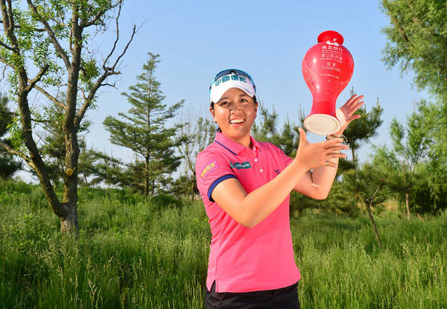
林子麒最後一天打出低標一桿的七十一桿，三回合成績為低標三桿的兩百一十三桿，再度贏得女子中 巡賽，獲得冠軍獎金七萬五千元人民幣。
「我非常滿意這場勝利，今天我的心態很好。」林子麒說，「我的表現更為穩定了。整個比賽過程，我非常放鬆，一點都不緊張。我想這是寧波勝利帶給我的體會。」
泰國新秀Pavarisa Yoktuan（帕瑞薩•尤準）最後一天打出七十桿，以兩百一十五桿，單獨排名第二。尚林豔打出七十四桿，與韓國選手Ye-Na CHUNG（鄭藝娜）並列於第三名，成績都是兩百一十七桿。
林子麒今天出發時，還落後泰國選手Narisara Kerdrit（娜瑞絲拉•柯德芮）一桿，林子麒在第二洞錯過一隻小鳥，但在第三洞，她從果嶺外二十八碼處，用挖起桿將球直接切入洞，抓到今天第一隻小鳥。「第三洞，我切球進洞後，就覺得今天很舒服，之後我打得很放鬆，沒有感到緊張。」林子麒說。
亞軍是尤準在中國女子巡迴賽的最好名次。「這是我最好的名次，我感到高興。我今天的擊球很好，可是推桿就是無法進洞。」尤準說，「這次不屬於我，希望下一次我能奪冠。」
台灣選手倪珮儀三天兩百二十桿，排名並列第九。黃賢雯兩百五十桿，排名五十八。

